EDM系统进度报告

一、完成

代理服务器模块

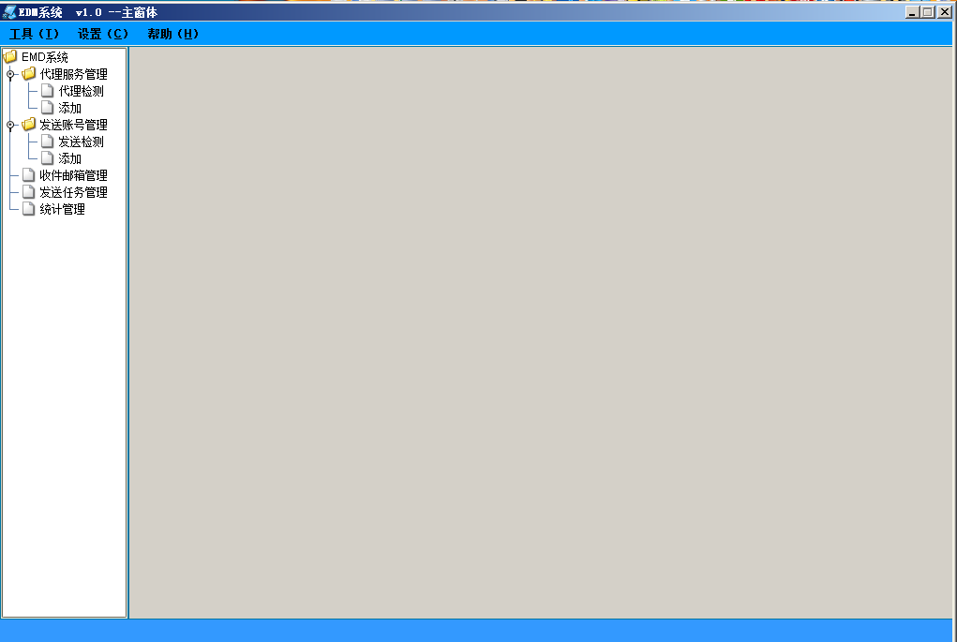

其中代理服务器模块基本完成，如下图所示：

1、代理数据显示

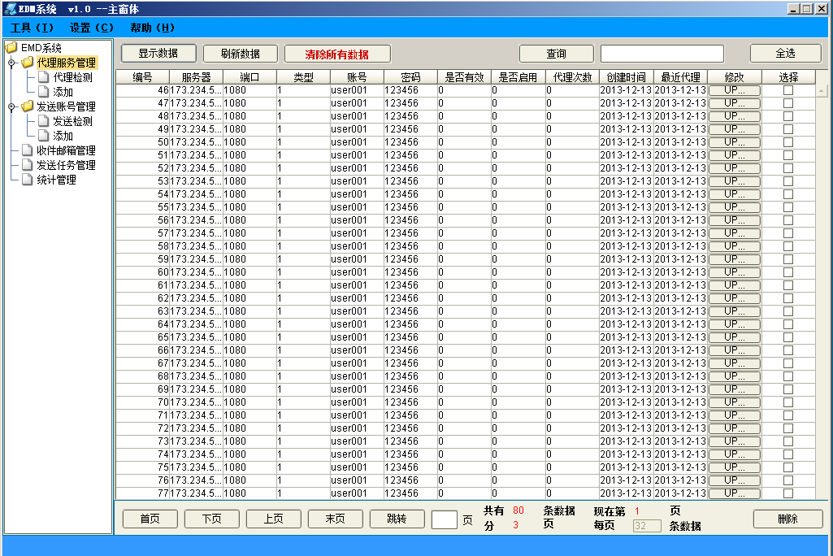

代理数据修改

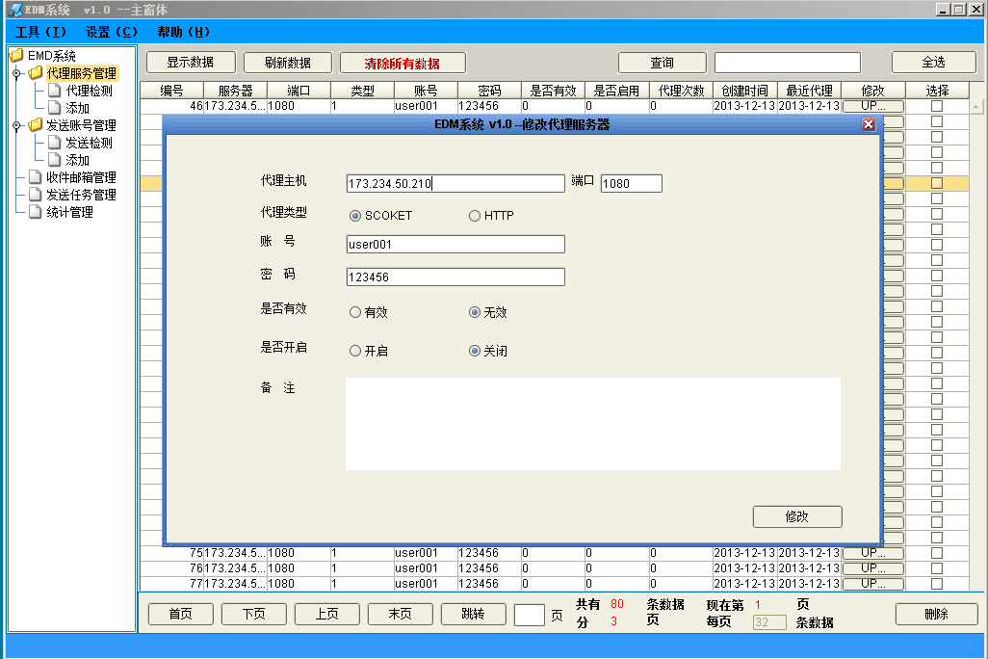

2、代理检测-批量检测

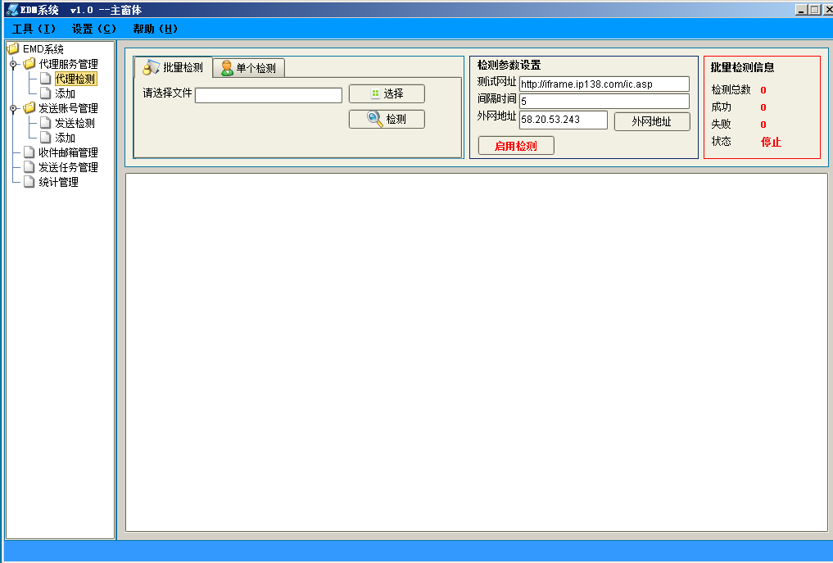

3、代理检测-单个检测

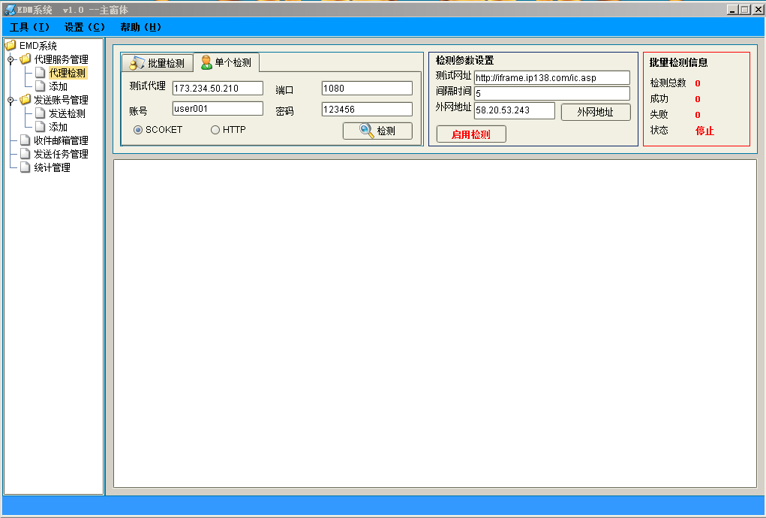

4、代理-批量单个添加

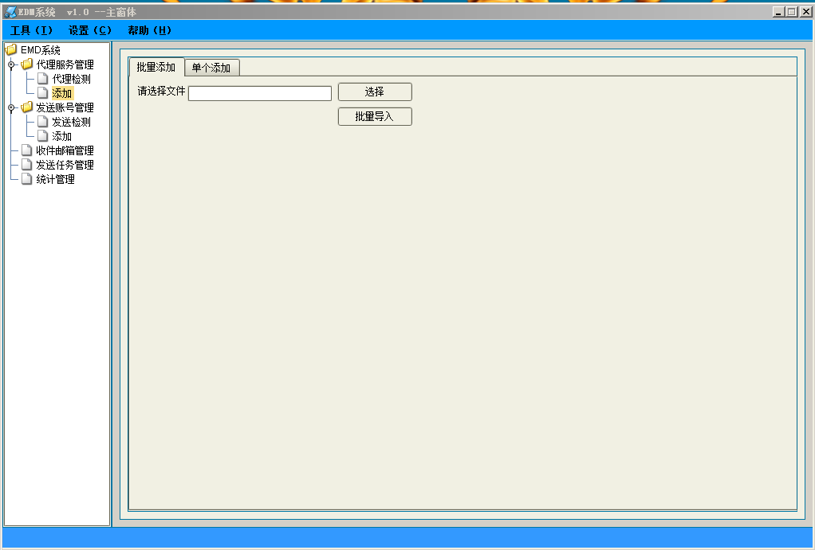

5、发送账号数据显示

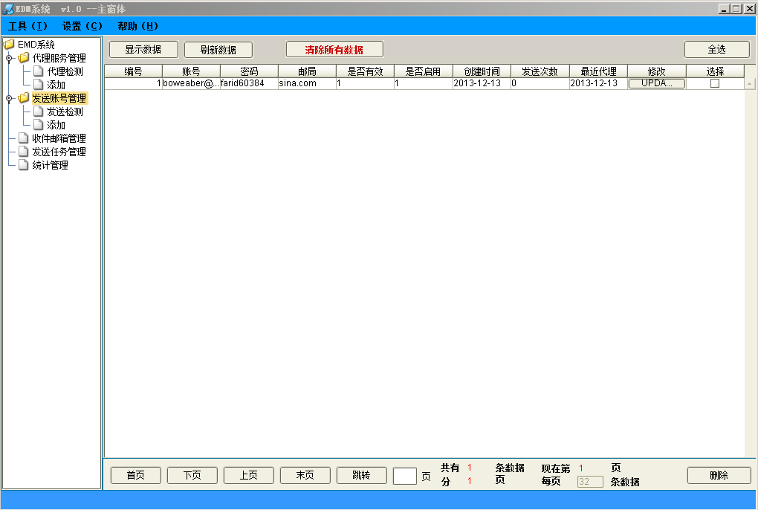

二、未完成

1、代理服务器管理-去重和模糊查询

2、发送账号管理-发送检测，批量添加，去重和模糊查询、

3、收件邮箱管理

4、发送任务

5、统计管理